EDITAL DE CONCORRÊNCIA PÚBLICA
Concorrência Pública n.º 04/2023

Anexo VIII – Relação dos Bens Reversíveis

No presente anexo são caracterizados os bens integrantes dos sistemas existentes, sem, entretanto, constituir um inventário exaustivo para fins de escrituração de compromissos contratuais. Complementam-se ao presente Anexo, as informações, quantitativos, mapas e tabelas constantes no Anexo V – Termo de Referência e Anexo IX – Revisão do Plano Municipal de Saneamento Básico do EDITAL, referentes ao Sistema Existente.
O presente relatório tem como objetivo a elaboração sistematizada da relação de bens disponibilizados do sistema de abastecimento de água do Município, com vistas ao Processo Licitatório.
A CONCESSIONÁRIA realizará vistoria em todos os bens, instalações e infraestruturas do sistema existente, com a finalidade de registrar no TERMO DE ENTREGA DOS BENS REVERSÍVEIS o estado em que se encontram tais bens, instalações e infraestruturas.

Ligações Existentes
O Sistema de Abastecimento de Água do Município de Capivari de Baixo atende a 6.662 ligações prediais ativas de água, de acordo com a Revisão do Plano Municipal de Saneamento Básico de 2019.
Com base nas informações existentes, as de ligações de água são hidrometradas em 100%.

Sistema de Abastecimento de Água de Capivari de Baixo – Partes a serem utilizadas na operação da concessão

2.1 Sistema de Transferência entre a ETA Tubarão e Reservatórios - Adutoras de Água Tratada
A água tratada na Estação de Tratamento de Tubarão, após passar pelo macromedidor na entrada do município de Capivari de Baixo, segue por duas adutoras de 125 mm e 150 mm, até os reservatórios R1 e para a distribuição.
2.1.1 Booster de Entrada - Composição:
O sistema de recalque de água tratada na entrada do sistema de abastecimento de água do município de Capivari de Baixo é composto por 2 Conjuntos Motobombas instalados com barrilete de 200 mm cada, ambos em operação, os quais estão demonstrados na Figura 1 a seguir.

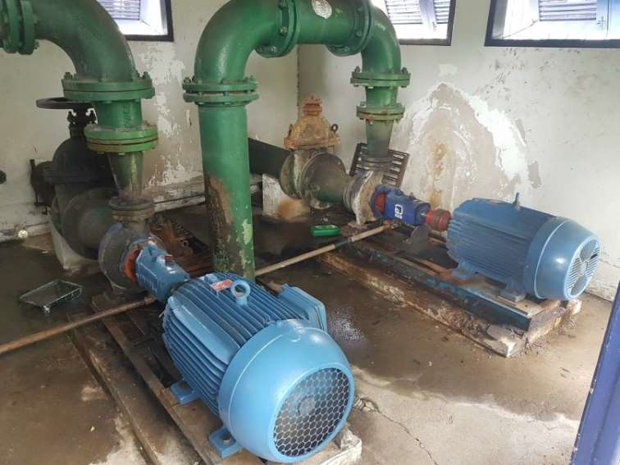
Fonte: Arquivo Técnico Ampla Consultoria, 2019.
Figura 1: Conjuntos Motobombas.

Ambos são do tipo eixo horizontal, compostos de motor WEG com potência de 50 cv, velocidade de 3500 rpm e relação V/A de 380/70 e 660/40. As bombas são das marcas IMBIL e KSB, modelo Meganorm.
O acionamento dos Conjuntos motobombas ocorre por sistema de inversor de frequência, sendo um da WEG e um Schneider.

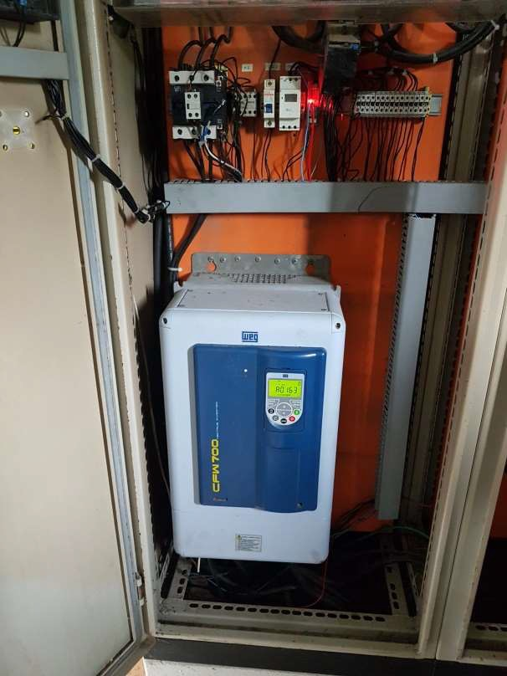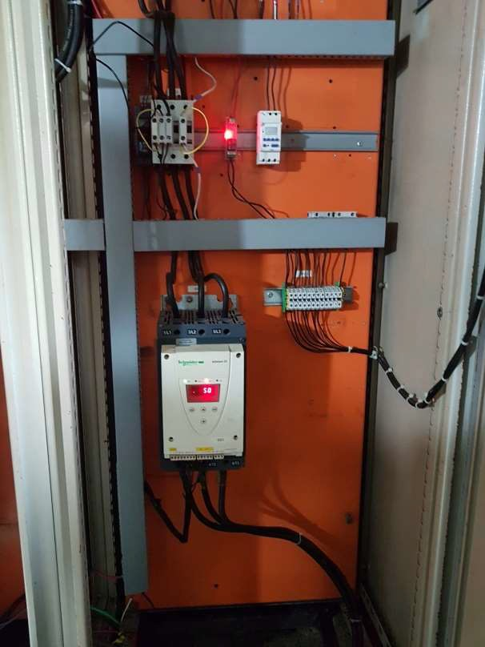
Fonte: Arquivo Técnico Ampla Consultoria, 2019.
Figura 2: Acionamento dos Conjuntos motobombas

O controle de acionamento dos equipamentos se dá por sistema de telemetria da marca Evoluma, demonstrado na Figura 3 a seguir, interligado ao reservatório R1.

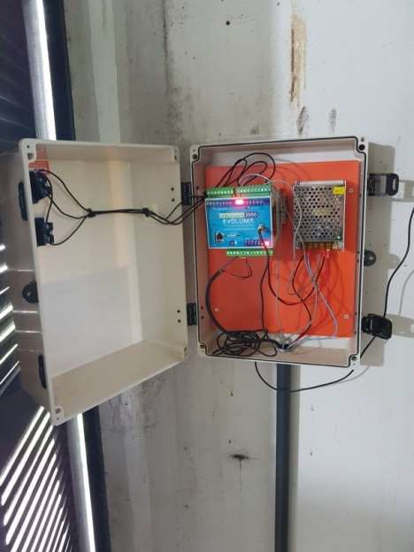
Fonte: Arquivo Técnico Ampla Consultoria, 2019.
Figura 3: Sistema de Telemetria

Para a alimentação de energia dos componentes elétricos dos Conjuntos motobombas há um transformador de 75 KVA instalado em poste, como pode ser visto na Figura 4.

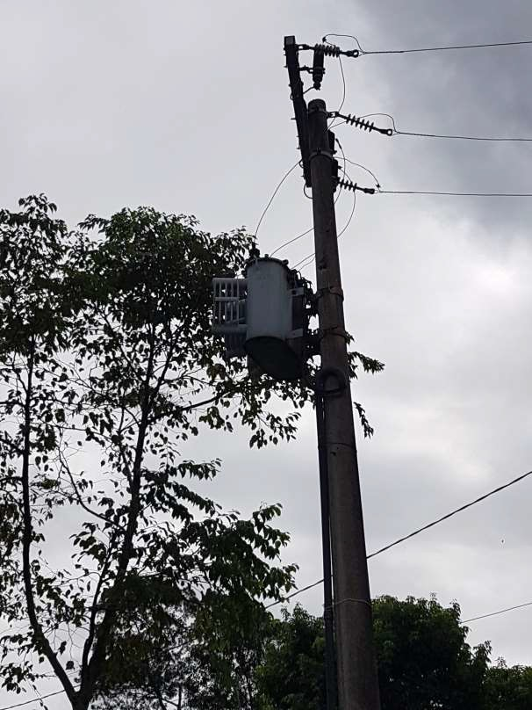
Fonte: Arquivo Técnico Ampla Consultoria, 2019.
Figura 4: Transformador Instalado no Booster de Entrada.

O recalque se dá para uma adutora com diâmetro de 200 mm, até o reservatório R 1. A estrutura pode se observar na Figura 5.

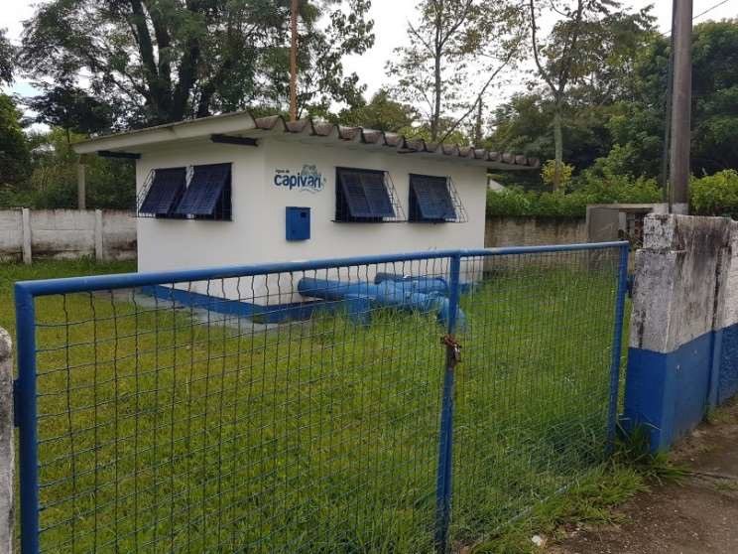
Fonte: Arquivo Técnico Ampla Consultoria, 2019.
Figura 5: Abrigo dos Conjuntos motobombas

a.2) Estação de Recalque de Água Tratada (ERAT) 1

O sistema de recalque de água tratada ERAT 1 está acoplado ao reservatório R 1. O sistema de recalque é composto por 2 Conjuntos moto bombas instalados, sendo 1 operando e 1 reserva, conforme demonstrado na Figura 6.

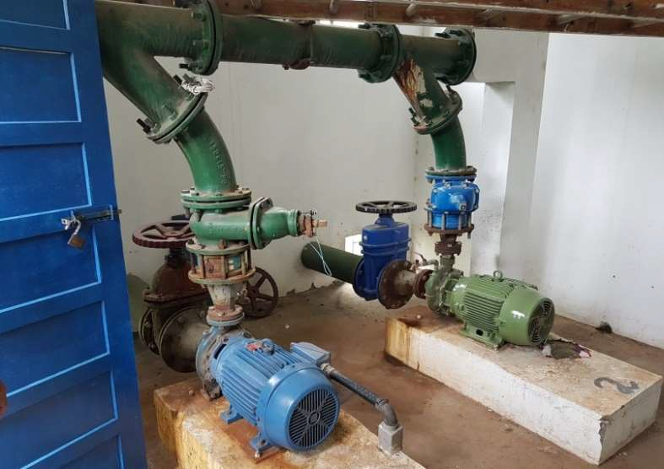
Fonte: Arquivo Técnico Ampla Consultoria, 2019.
Figura 6: Conjuntos moto bombas da ERAT 1.

Ambos são do tipo eixo horizontal, usando motor WEG. Um com motor com potência de 30 cv, e o CMB mais novo é composto de motor WEG W22 Plus com potência de 25 cv, acoplado a uma bomba FAMAC. O acionamento dos Conjuntos moto bombas ocorre por sistema de partida direta, demonstrado na Figura 7.
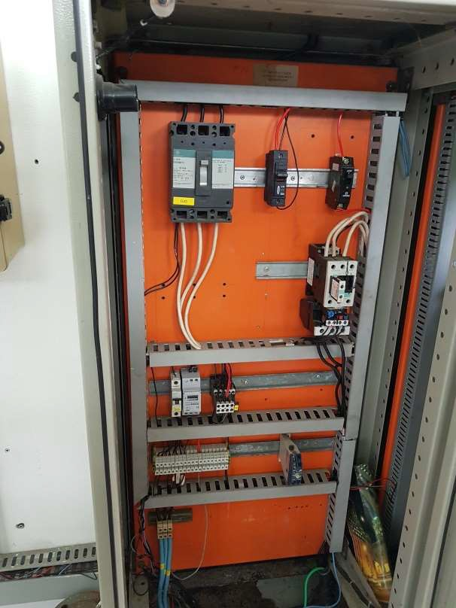
Fonte: Arquivo Técnico Ampla Consultoria, 2019.
Figura 7: Acionamento dos Conjuntos motobombas
O acionamento dos equipamentos é realizado por sistema de telemetria da marca Evoluma, demonstrado na Figura 8, interligado ao reservatório R2.
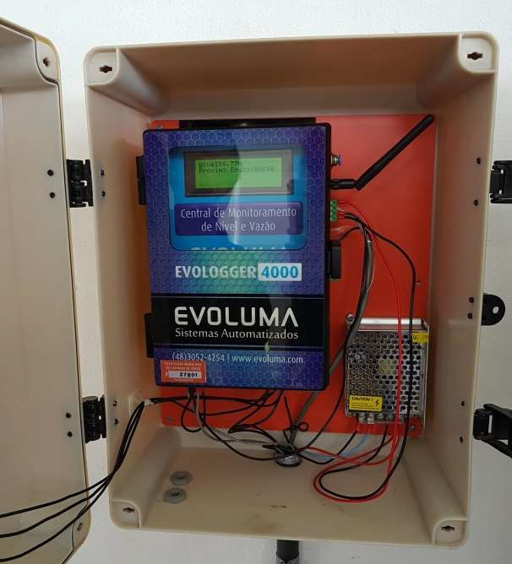
Fonte: Arquivo Técnico Ampla Consultoria, 2019.
Figura 8: Sistema de Telemetria.
O recalque se dá por uma adutora com diâmetro de 200 mm, até o R 2.

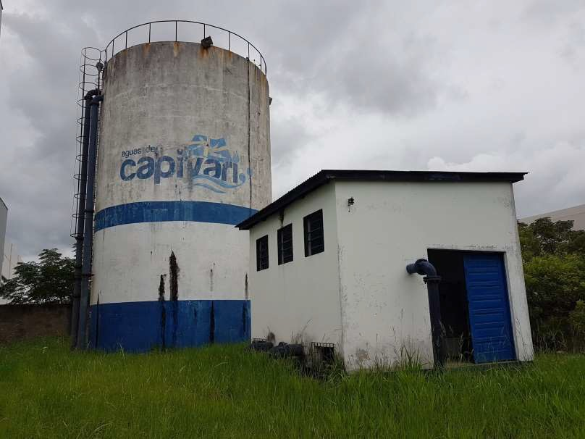
Fonte: Arquivo Técnico Ampla Consultoria, 2019.
Figura 9: Abrigo dos Conjuntos motobombas da ERAT 1.

a.3) Booster Santa Lúcia

Esta unidade operacional está localizada na esquina entre a Rua José Domingos Bittencourt e a Rua Tarcísio Villela, bairro Caçador, composta de 1 CMB do tipo eixo horizontal, conforme demonstrado na Figura 10. O motor é um WEG com potência de 7,5 cv.

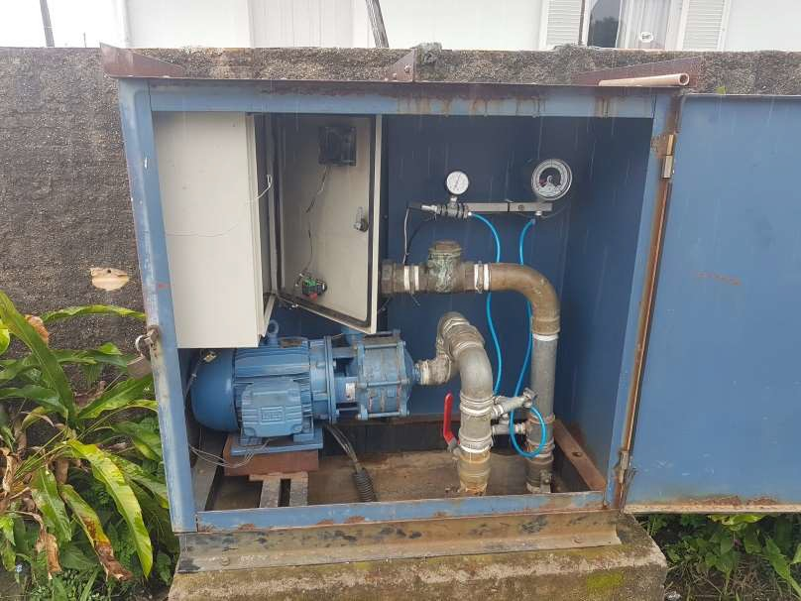
Fonte: Arquivo Técnico Ampla Consultoria, 2019.
Figura 10: Booster Santa Lúcia e Caixa de Abrigo do Painel e Conjunto motobomba.

O acionamento do Conjunto moto bomba se dá por um sistema de inversor de frequência, vide a Figura 11.

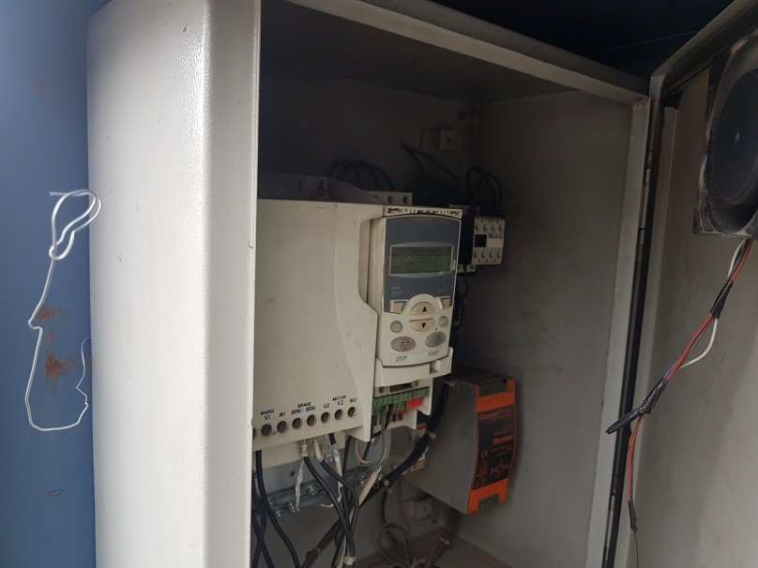
Fonte: Arquivo Técnico Ampla Consultoria, 2019.
Figura 11: Acionamento do Booster Santa Lúcia.

b) Reservatórios

O sistema de abastecimento de água do município de Capivari de Baixo conta com 2 centros de reservação, conforme mostrado no Tabela 1.

Tabela 1: Reservação Existente
Local | Tipo | Capacidade (m³)
R-1 | Apoiado | 330
R-2 | Apoiado | 500
Volume Total de Reservação |  | 830

Fonte: Elaborado por Ampla Consultoria, 2019.

b.1) Reservatório R 1

Este centro de reservação está localizado na Rua Engenheiro Ismael Coelho de Souza, com capacidade máxima de 330 m³. O nível do reservatório é verificado no local por meio de telemetria e é possível ver a unidade na Figura 12.

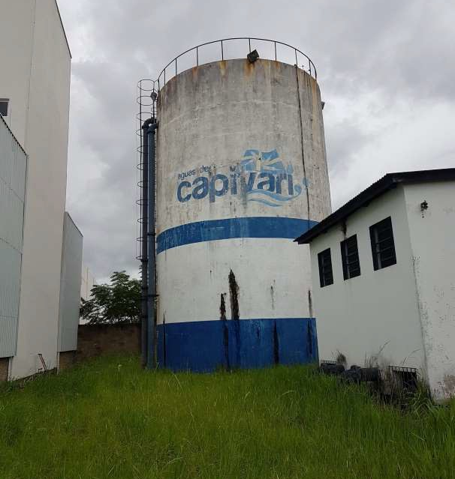
Fonte: Arquivo Técnico Ampla Consultoria, 2019.
Figura 12: Reservatório R-1.

b.2) Reservatório R 3

O centro de reservação R 3 está localizado na margem esquerda da BR-101 (sentido sul-norte), dentro de um terreno de terceiro, sendo composto por 1 unidade com capacidade máxima de 500 m³, conforme demonstra a Figura 23.

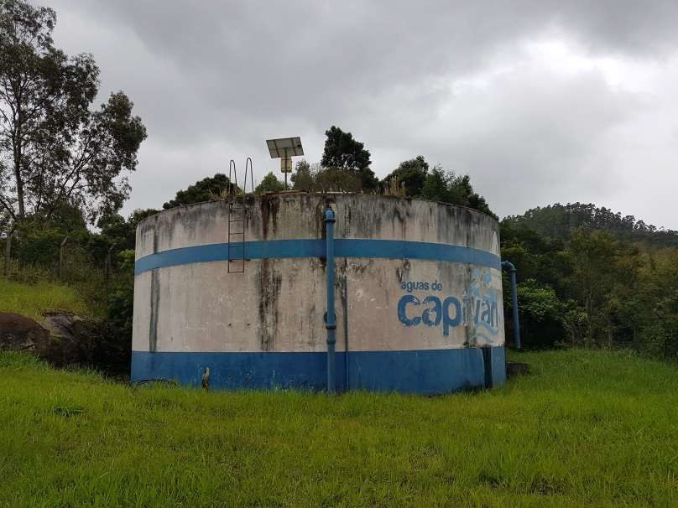
Fonte: Arquivo Técnico Ampla Consultoria, 2019.
Figura 13: Reservatório R 3.

A chegada da água tratada bombeada pela ERAT 1 é por meio de uma adutora de ferro fundido com 150 mm de diâmetro, já o diâmetro da tubulação de saída do reservatório é de 200 mm.
A medição de volume do reservatório se dá pelo sistema de telemetria.

c) Rede de Distribuição

O sistema de abastecimento de água do município de Capivari de Baixo não possui cadastro técnico da rede de abastecimento, pois este não foi repassado pela antiga operadora. Sendo assim, não se tem precisão da extensão total da rede no município. Informações obtidas junto à atual operadora apontam que as redes variam entre os diâmetros de 32 a 250 mm em material de Ferro Fundido e PVC, atingindo um total de aproximadamente 120 km.

Tabela 2 – Quantidade estimada de tubulações de Ramais e redes de distribuição em Capivari de Baixo (m)
Item | Descrição | Unid. | Quant. | Descrição | Idade | Observação
1 | Rede de Distribuição | m | 120.022 | Rede/Ramal | > 20 anos | Extensão estimada
2 | Tubulação DN 20 mm | m | 3.600 | Ramal | > 20 anos | Extensão estimada
3 | Tubulação DN 25 mm | m | 500 | Ramal | > 20 anos | Extensão estimada
4 | Tubulação DN 32 mm | m | 3.000 | Ramal | > 20 anos | Extensão estimada
5 | Tubulação DN 40 mm | m | 5.000 | Rede | > 20 anos | Extensão estimada
6 | Tubulação DN 50 mm | m | 85.133 | Rede | > 20 anos | Extensão estimada
7 | Tubulação DN 75 mm | m | 6.000 | Rede | > 20 anos | Extensão estimada
8 | Tubul. DN 100 mm | m | 3,795 | Rede | > 20 anos | Extensão estimada
9 | Tubul. DN 125 mm | m | 1.500 | Rede | > 20 anos | Extensão estimada
10 | Tubul. DN 150 mm | m | 2.744 | Rede | > 20 anos | Extensão estimada
11 | Tubul. DN 200 mm | m | 5.200 | Rede | > 20 anos | Extensão estimada
12 | Tubul. DN 250 mm | m | 3.550 | Rede | > 20 anos | Extensão estimada
 | TOTAL | m | 120.022
Fonte: Consórcio Saneamento Capivari

c.1) Macromedição

Os macromedidores existentes estão instalados nas adutoras de chegada de água tratada, importada do município de Tubarão, cujas caixas de medição estão apresentadas na Figura 14.

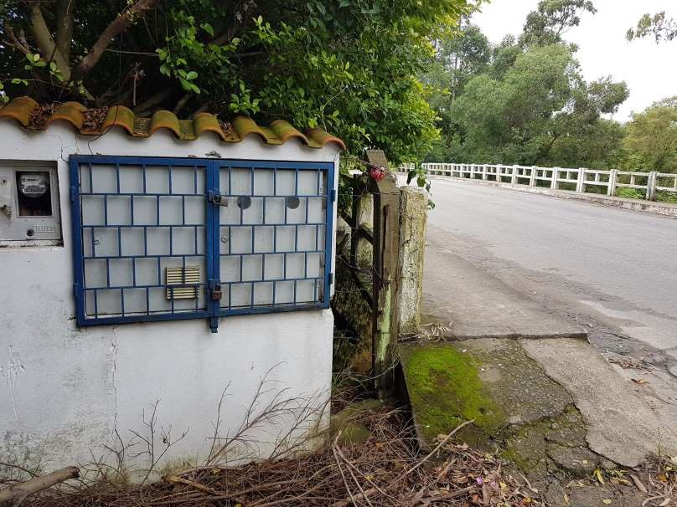
Fonte: Arquivo Técnico Ampla Consultoria, 2019.
Figura 14: Macromedidores Eletromagnéticos.

c.2) Micromedição

O parque de hidrometração de Capivari de Baixo é constituído por medidores com cerca de 80% destes com mais de 7 anos de uso, o que pode prejudicar a aferição do consumo. Segundo informações da atual operadora, em dezembro de 2018, existiam:
- Ligações totais: 7.774 unidades;
- Ligações ativas: 6.682 unidades;
- Ligações Canceladas: 834 unidades;
- Cortada no cavalete: 50 unidades;
- Cortada no ramal: 183 unidades;
Dentre as 6.682 ligações ativas medidas, 6.259 são residenciais, 289 comerciais, 22 industriais e 112 públicas. Destas ligações, 123 ligações são referentes ao município de Pescaria Brava, as quais são atualmente abastecidas pelo município de Capivari de Baixo, o que representa 1,84% do total de ligações.
Há um total de 7.305 economias abastecidas pelas 6.682 ligações medidas, sendo 6.826 residenciais, 339 comerciais, 23 industriais e 117 públicas.

Capivari de Baixo, 01 de novembro de 2023.
______________________________________

Prefeitura Municipal de Capivari de Baixo/SC

